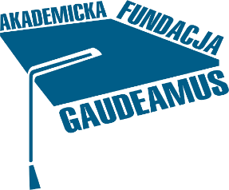 | Pod patronatem  Konsulat Honorowy Ukrainy  w Bydgoszczy

PROGRAM SPOTKANIA
Temat spotkania: | Spotkanie informacyjno-doradcze w ramach projektu “Pomagamy Lokalnie”
Termin : | 30.03.2023 r.
Organizator : | Fundacja Gaudeamus przy współpracy Konsulatu Honorowego Ukrainy w Bydgoszczy oraz Regionalnego Centrum Integracyjno-Doradczego WSG
Miejsce: | Tuchola, Tucholski Ośrodek Kultury, plac Zamkowy 8

16.00-16.30 | Rejestracja uczestników
16.30-17.30 | - Prezentacja „Zmiany w ustawie o cudzoziemcach 2023” Zmiany dla Ukraińców, którzy przybyli po 24.02.2022
17.30-18.30 | - Prezentacja „Rynek pracy, CV, specjalna edukacja. Kursy zawodowe, warsztaty. Integracja Ukraińców w polskim społeczeństwie
18.30-19.00 | - Sesja pytań i odpowiedzi
19.00-19.30 | - Poczęstunek

Szczegółowe informacje można uzyskać w Fundacji Gaudeamus, RCID WSG
w Bydgoszczy, ul. Garbary 2 tel. +48-525-670-786
e-mail: rpid@byd.pl

PARTNERZY
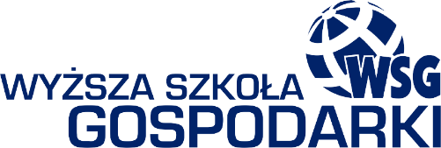 | 